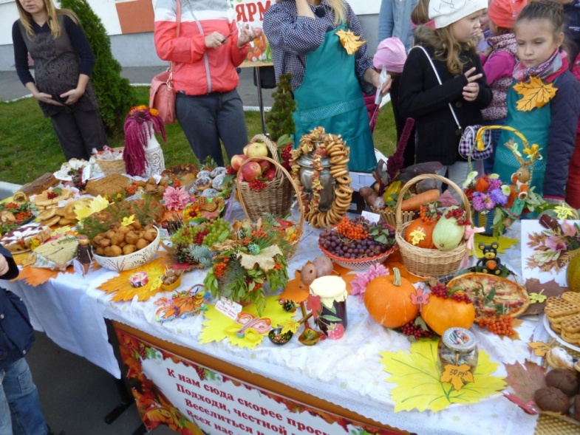
Ярмарка «Золотая осень» в Теречной СОШ.
Наступила золотая осень — чудная пора, богатая своими яркими красками и плодами. Не прошла она незаметно и для нашей школы. Весь октябрь месяц проистекал в ожидании большого школьного события, которого ждут все учащиеся и родители. Инициатором проведения мероприятия стала директор школы Хабибулаева З.У.
Цель: расширение знаний о традициях, обрядах народного календаря, формирование духовных ценностей, классного коллектива, активизация совместной творческой деятельности педагогов, родителей, детей.
Задачи:
• создать условия для развития экономического мышления у учащихся;
• организовать эмоционально привлекательную атмосферу через организацию доступной полезной деятельности учащихся;
• привлечение родителей к участию в школьной жизни.
Оживление и суета царила в школе с раннего утра 27 октября. Ведь вся интрига мероприятия еще впереди – кто больше всех сумеет поразить осенней поделкой, кто приготовит самое красивое угощение, какие вкусные и полезные блюда будут выставлены на ярмарочных столах?
Важной составляющей мероприятия было защита «осеннего стола» классом. Неожиданно конкурсный этап вылился в яркое действо. Коридор и классы школы были украшены нарядными поделками и рисунками учащихся. Представление «осеннего стола», благодаря талантам ребят, превратилось в яркие инсцениро-ванные мини- спектакли. Стол каждого класса удивлял искусством оформления блюд, осенние поделки вызывали интерес, а порой восхищение зрителя.
В подготовке приняли участие и родители. На ярмарке был представлен богатейший выбор домашней выпечки, пиццы, разнообразных чуду, салатов, солений, варенье, фруктов, овощей, поделок. Все участники наряжены, у всех своя реклама,зазывалки, продавцы. Мероприятию способствовала большая подготовительная работа самих ребят, классных руководителей, родителей.
И очень сложно было жюри, в состав которого входили Хабибулаева З.У., Сурхаева А.А., Абдулазизова Т..А., Хайбулаева С.И., выбрать лучших. При подсчёте баллов учитывалось оформление помещения и стола, качество продукции. В итоге места среди классов распределились следующим образом:
- Начальная школа
- место – 4 класс (Нурмагомедова А.А.)
- место – 2 А класс (Абдулмуслимова Х.Н.)
- место – 3 Б класс (Магиматова Ш.М.)
- Средняя школа
1 место – 10 класс (Хайбулаева З.М.)
2 место – 5 А класс (Мусаева Зубейжат А.)
- место поделили 6 Б класс (Мусаева Заира А.) и 7 класс (Азимова Р.К.)
Свои награды получили все активные участники – родители и учащиеся – победители и призёры в различных номинациях.
Подводя итоги, хочется отметить: праздник удался. Добрая народная традиция славить осень за богатый урожай ожила и каким-то невероятным образом объединила учащихся, родителей, учителей в ярмарочное действо, пробудив желание творить прекрасное, жить в гармонии с природой, испытывая чувство любви к родному дому и родной природе.
Нужно было воочию увидеть, сколько радостных улыбок и веселья было вокруг! Эта школьная ярмарка, без сомнения, - одно из самых замечательных меропри-ятий последних лет. К тому же оно направлено на укрепление семейных тради-ций.
Большое спасибо родителям и детям за творческую инициативу и участие в нашей выставке.
Будем с нетерпением ждать следующей!

Заместитель директора по ВР
Сурхаева А.А.

